移动APP第一期交互说明——DRD文档
撰写：

目 录
移动APP第一期交互说明——DRD文档 1
目 录 1
第一部分 概述 2
1.1 修改纪要 2
1.2 相关交付物说明 2
1.3 内容范围界定 2
第二部分 详细交互说明 3
2.1登录界面 3
2.2 流程界面 11
2.3聊天界面 16
2.4修改密码 27
2.5 隐私声明 30
第三部分 手机系统兼容性 31

第一部分 概述
  - 修改纪要
日期 | 标记颜色 | 说明 | 修改人
2014-09-23 |  | 移动APP第一期交互说明—DRD文档 | 朱琳
2014-10-15 |  | 移动APP第一期交互说明—DRD文档 | 黄秋
2014-11-26 |  | 移动APP第一期交互说明DRD文档修改 | 李丹丹
  - 相关交付物说明
交付物类型 | 位置
原型 | SVN：doc_3710\app
DRD | SVN：doc_3710\app
本期主要涉及页面：登录界面、装修流程界面、聊天界面、修改密码界面
  - 内容范围界定
内容范围
该文档主要针对移动app第一期客户端设计的相关交互说明

第二部分 详细交互说明
用户初次使用APP时，打开“登录界面”，输入“用户名”和“密码”进入“装修流程”，可以实现查看装修流程和聊天两大功能。

2.1登录界面
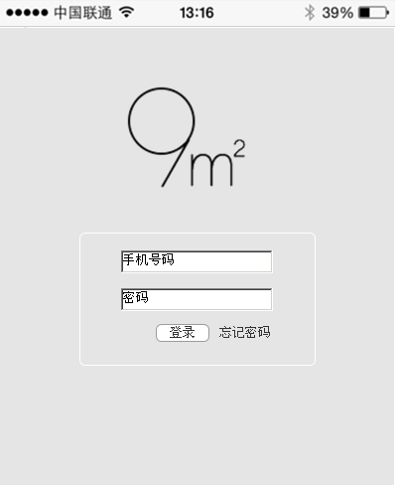
图1 登录界面
2.11 界面说明
需要在后台管理系统提前录入“用户名”、“密码”等内容，在该“登录界面”输入“用户名”和“密码”进入“装修流程”界面。
2.12 界面显示及详细交互流程
1、用户名和密码
图1为默认状态下显示情况，用户名、密码输入框里默认显示“手机号码”、“密码”内容。
1）、当输入框获得焦点时，光标闪动，预置的“手机号码”消失，屏幕下方自动弹出键盘输入框如图1.1所示：
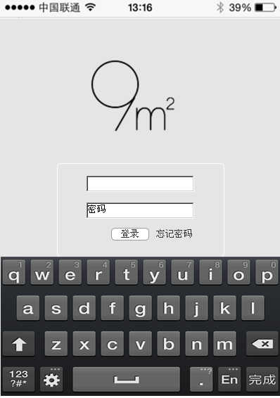
图1.1
- 、当输入框失去焦点时，键盘自动隐藏，若输入内容，显示输入的内容，若未输入则显示为默认内容，如“手机号码”。
2、登录状态（原型测试用户名为123456，密码为123456）
1）、登录成功
用户名默认是手机号码11位数字组成，密码是由数字、字母、圆点、下划线6到32位字符组成。
在用户名、密码文本框里输入用户名和密码与后台所设置一致时，点击“登录”进入“装修流程”界面。
此时在登录界面顶部会弹出“正在登录”提示信息，并停留1-2秒，根据网络情况而定，网速加载慢则提示信息显示的时间就越长。如图1.2所示，然后跳转到“装修流程”界面。
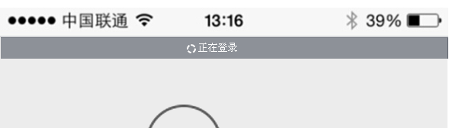
图1.2
- 、登录失败
- 若输入错误的“用户名”，会弹出登录失败“用户名或密码错误，请重新输入”错误提示，如图1.3所示。点击“确定”按钮，返回“登录界面”重新登录。

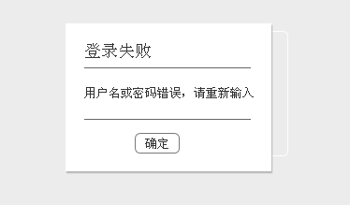
图1.3
- 若输入错误的“密码”，会弹出登录失败“用户名或密码错误，请重新输入”错误提示，如图1.3所示。点击“确定”按钮，返回“登录界面”重新输入密码。
- 若未输入“用户名”和“密码”登录，会弹出登录失败“不能为空，请重新输入”错误提示，如图1.4所示。点击“确定”按钮，返回“登录界面”重新登录。
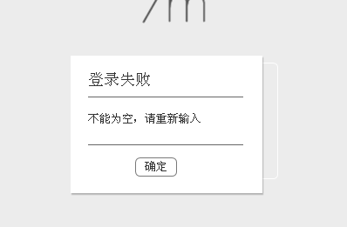
图1.4

3、忘记密码
1)、在“登录界面”点击“忘记密码”跳转至“获取短信验证码”界面，如图1.5所示，操作如下：
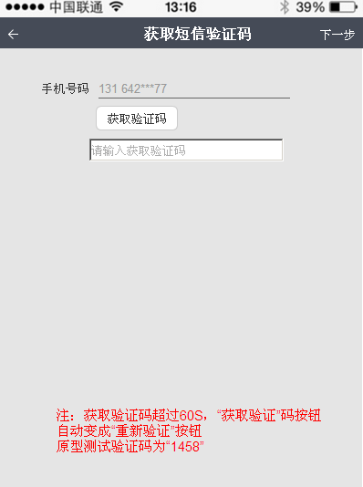
图1.5
- “手机号码”文本框为自动获取用户名的手机号码值，为“只读”状态；
- 点击“获取验证码”弹出“确认手机号码”对话框，如图1.6所示，点击“确定”获取验证码，返回“获取短信验证”界面，出现“倒计时60s”。界面显示如图1.7所示；
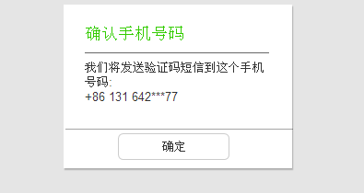
图1.6
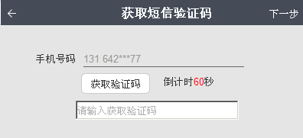
图1.7
注：获取验证码超过60s时，“获取验证码”按钮自动变成“重新验证”按钮，点击重新获取验证；
- 验证码是由4位数字组成，原型测试验证码为1458；
- 当验证码文本框获取焦点时，隐藏默认文字，键盘弹出，输入获取验证码，如图1.8所示，当文本框失去焦点时，键盘消失；
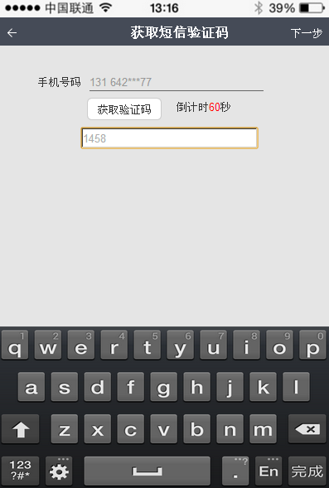
图1.8
- 点击“下一步”按钮，进入“重置密码”界面。
若输入错误“验证码”，则弹出“信息错误”提示。点击“确定”按钮，重新输入验证码，如图1.9所示：
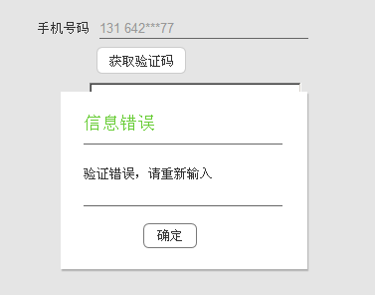
图1.9

2) 、在“重置密码”界面，用户可以设置新密码。点击“返回”按钮’返回至“获取短信验证码”界面，如图1.10所示：
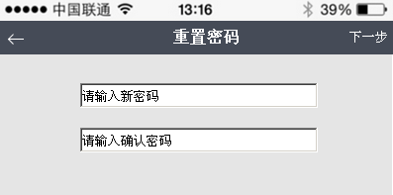
图1.10
- 密码是由数字、字母、圆点、下划线组成的6-32位字符组成；
- 输入的“新密码”与“确认新密码”内容必须一致；
- 密码文本框获得焦点时，预置文字消失，键盘底部弹出，可以输入密码；失去焦点时，键盘隐藏；
- 点击“下一步”按钮进行密码修改，跳转至“修改密码成功”界面；
若未输入新密码和确认密码，则出现“重置密码错误”提示，如图1.11所示；
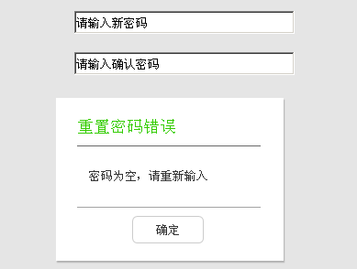
图1.11
若新密码与确认密码输入的不一致，则出现错误提示，如图1.12所示；
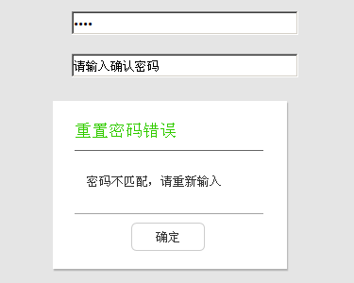
图1.12
新密码与确认新密码一致时，不符合密码标准时，提示“不符合密码标准，请重新输入”。
- 、在“修改密码成功”界面，提示您本次修改密码成功。如图1.13所示：
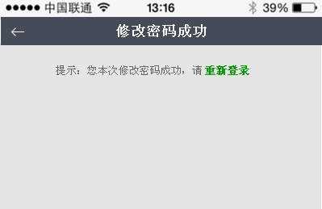
图1.13
点击左上角“返回”按钮，返回到“重置密码”界面；点击“重新登录”超链接，跳转到“登录界面”，重新登录。

2.2 流程界面
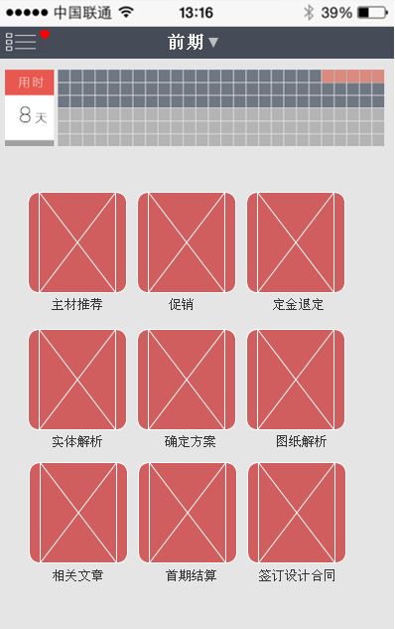
图2 装修流程界面
2.21 界面说明
需要在后台管理系统进行“装修进度时间”、装修阶段的各大模块内容的添加与修改。
显示信息部分：左侧导航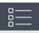按钮、装修流程、装修进度时间、当前装修阶段。
当前装修阶段功能模块包含主材推荐、促销等模块。
左侧导航包含装修流程、消息、修改密码。
2.22 界面显示及详细交互流程
1、装修进度时间
- 默认显示时间为0天，自合同签订当日起计时开始。
- 绿色为当前阶段，红色为完成阶段，灰色为未完成阶段。
- 在装修过程中会因为某些原因延误工期，该时间算在当前步骤里。
- 当前阶段完成，进入下一阶段，天数从0开始计算
2、装修流程模块
一屏显示9个模块，可设置多个模块，上下划屏滚动显示。其中“主材推荐”和“促销”模块固定，其余模块内容可在后台自定义。
“主材推荐”和“促销”始终靠前2个显示，其它模块按增加时间和内容更新时间依次从第3个开始显示，最新内容最靠前。有新消息时，图标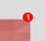右上角出现小红标（红点加数字）提示有几条未读消息。
- 主材提示：提示该装修进度下所需购买的相应主材，可以用一问一答的形式展现内容；
- 促销：点击“促销模块”进入HTML5动态促销页面。
- 左侧导航
实现装修流程、消息、修改密码等各大功能的操作。如图2.1所示：
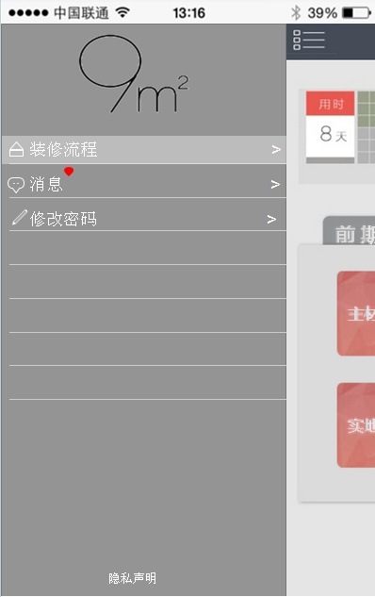
图2.1
- 在“装修流程”界面，点击左上角图标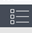或向右侧滑动屏幕，当前页向右移动，显示抽屉菜单界面。
- 点击展开后的抽屉菜单中的任意一个功能列表，抽屉菜单隐藏同时切换至相应的功能模块。
- 点击抽屉菜单以外的任意位置，抽屉菜单隐藏，显示“装修流程”界面。
4、装修流程菜单列表
装修流程菜单列表显示的是装修八大流程，如图2.2所示：
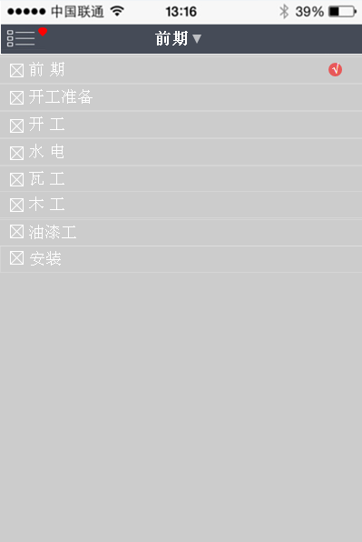
图2.2
- 在“装修流程”界面，点击“前期”下拉菜单列表，显示装修流程菜单列表，此时再次点击“前期”隐藏下拉列表。
- 在展开后的装修流程下拉菜单里，点击任意一装修阶段，进入相对应的装修流程界面，如图2.3所示。
- 选中列表项后边出现提示选中状态。
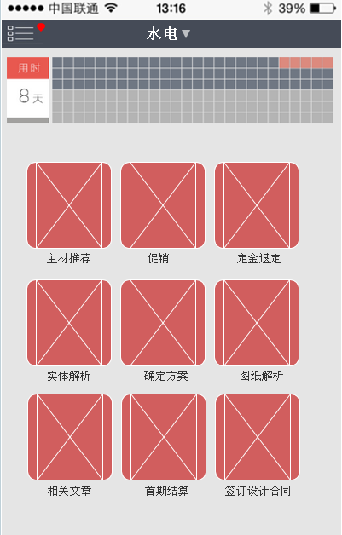
图2.3

2.3聊天界面
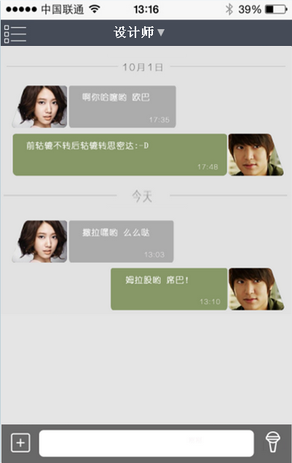
图2.4

2.31界面说明
标题栏：聊天界面顶部显示为导航功能菜单、好友列表两大模块，如图2.5所示。
图2.5

聊天区域：聊天界面中间显示为头像、聊天记录的内容、聊天记录时间分割线，如图2.6所示。
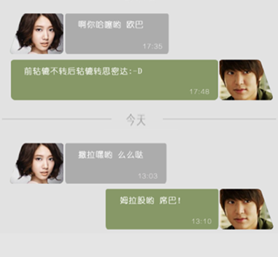
图2.6

- 聊天记录的内容可以是文字、语音、和图片，文字显示默认为两行文字的高度，多余向下撑开显示；
- 聊天记录的时间分割线是以聊天的日期为准，显示顺序由上至下为日期“X月X日”、“昨天”、“今天”；
- 向下滑屏可以查看更多的聊天记录。
键盘：默认显示的是“+”功能键、输入框、语音按钮，如图2.7所示：
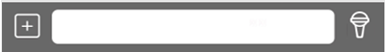
图2.7

2.32 界面显示及详细交互流程
1、聊天界面分为初次登录和已登录有聊天记录两种。
- 当用户初次进入聊天界面时，聊天内容区域显示为空；
- 已登录有聊天记录时，聊天界面显示分为有新消息和无新消息两种界面显示状态；
- 无新消息时，直接显示与“设计师”的聊天记录状态，如图2.4所示；
- 在“装修流程”界面接受到有新消息时，如图2所示，左上角出现红色圆点提示，展开左侧导航显示抽屉菜单。在“消息”功能列表带有新消息提示状态,点击“消息”进入“聊天界面”，点击“好友列表”菜单，显示好友列表，如图2.8所示：
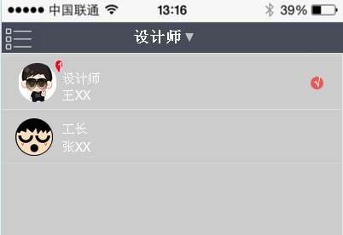
图2.8
点击带有新消息提示的好友，跳转至与该好友的“聊天界面”，提示红点消失。
在“聊天界面”正在聊天接受到新消息时，聊天界面顶部出现“您有一条新消息”的提示，如图2.9所示。点击新消息提示，进入“好友列表”菜单。
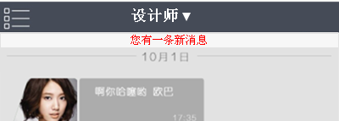
图2.9
2、聊天内容
聊天头像与对话框呈现火车状，内容出现方式为自头像方向动态滑入。用户可以收藏聊天内容，如文字、图片、语音信息。

图2.10

点击信息框超过2秒，出现“收藏”按钮，如图2.10所示。点击“收藏”时，收藏的内容自动添加到收藏列表，收藏提示消失。然后出现“已收藏”提示，已收藏状态停留2秒后自动消失。如图2.11所示：
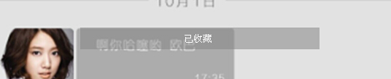
图2.11
3、键盘区域
在聊天界面点击输入框，底部自动弹出键盘，如图2.12所示：
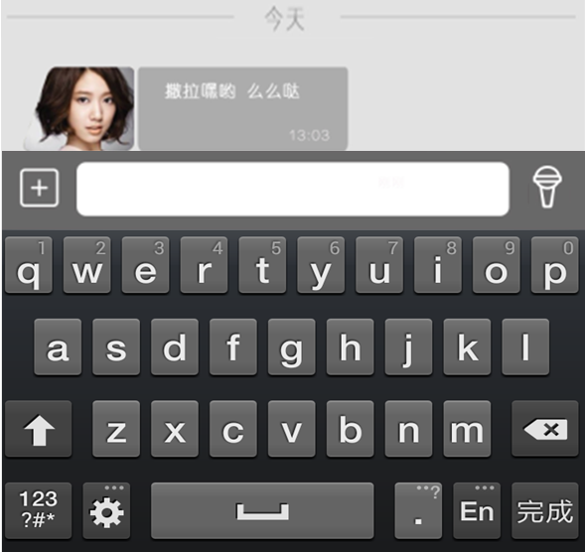
图2.12

当点击键盘区域以外时，键盘自动隐藏，如图2.13所示：
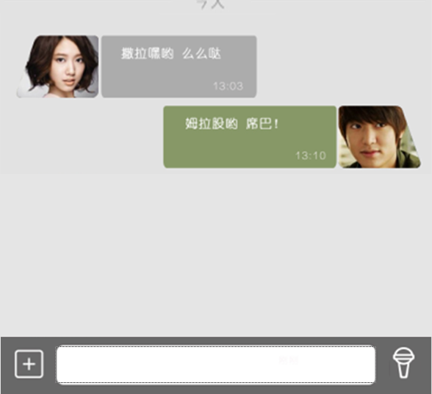
图2.13

1）点击“+”按钮，键盘区域展示内容相册、相机、收藏，如图2.14所示：
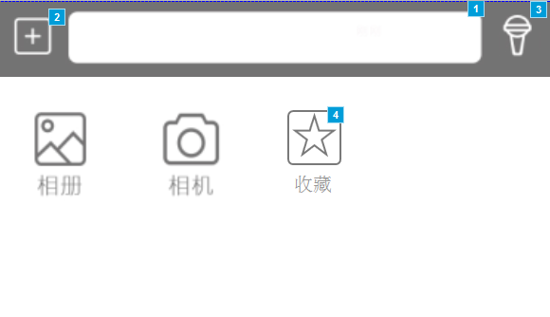
图2.14
“+”功能键盘说明：
- 点击“+”键盘区域显示输入键盘，如图2.15所示；
- 点击“语音”按钮显示语音输入键盘，如图2.16所示；
- 点击相册，跳转至手机相册，选择发送图片；
- 点击相机，跳转至手机相机，实现拍照功能；
- 点击收藏，跳转收藏详情页，如图2.17所示。

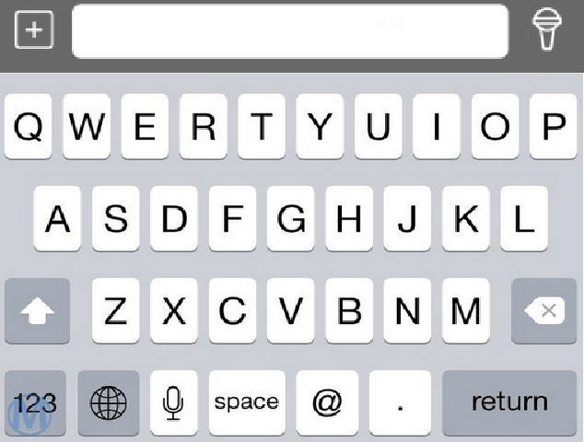
图2.15
2）点击“语音”按钮显示语音输入键盘，如图2.16所示：
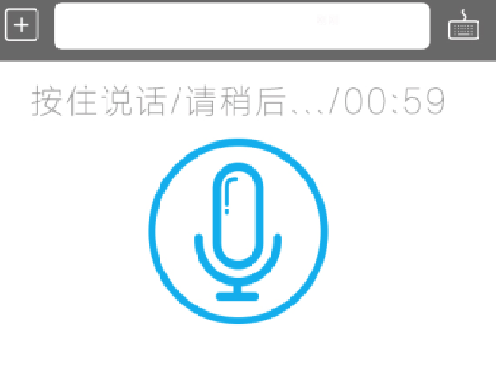
图2.16
语音键盘说明：
- 点“语音”，出现录音标志，提示“按住说话”。点击录音按钮，按钮变颜色着重显示；
- 出现网络延迟时，会提示“请稍后...”，网络恢复正常，录音开始，显示倒计时（最多可录1分钟）；
- 若无网络延迟，则录音正常开始，直接显示倒计时间；
- 按住说话，松手即录音停止，即可发送；
- 点击“+”按钮，键盘区域显示如图2.14所示，点击“键盘”按钮，键盘区域显示如图2.15所示。
3）点击“键盘”按钮，键盘区域显示如图2.15所示。
文字键盘说明：
- 点击“语音”按钮显示语音输入键盘，如图2.16所示；
- 点击“+”按钮，键盘区域展示内容相册、相机、收藏，如图2.14所示。
4）收藏列表

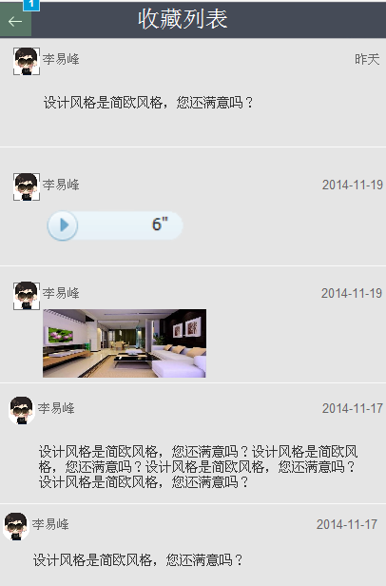
图2.17

收藏界面说明：
- 点击“返回”按钮，返回到当前聊天页面；
- 收藏内容显示为头像、姓名、内容、聊天记录日期；
- 收藏列表上下滑动查看收藏内容，最新收藏靠前显示；
- 文字、语音、图片默认高度均为两行文字的高度，文字超出两行自动向下撑开显示；
- 在该页面点语音可听，点图片可放大图像查看。
注：聊天记录日期，为当天聊天记录的时间，以聊天记录的时间倒序显示收藏列表。

4、个人信息界面
在聊天界面中，点击设计师或工长头像进入“个人信息”界面，如图2.18所示：
顶部显示头像、姓名、工作经验信息，中间部分显示专业、城市、类型、毕业院校、擅长风格、设计理念、经典案例等内容。界面底部显示设计师装修案例，显示以图片形式为主。
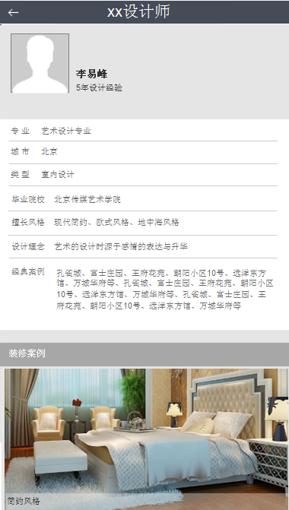
图2.18

单屏显示，上下滑动屏幕可查看更多信息，点击左上角“返回”按钮，返回当前聊天界面。

5、发送状态
文字、图片、语音发送状态分为：失败、成功、发送中。如图2.19所示：
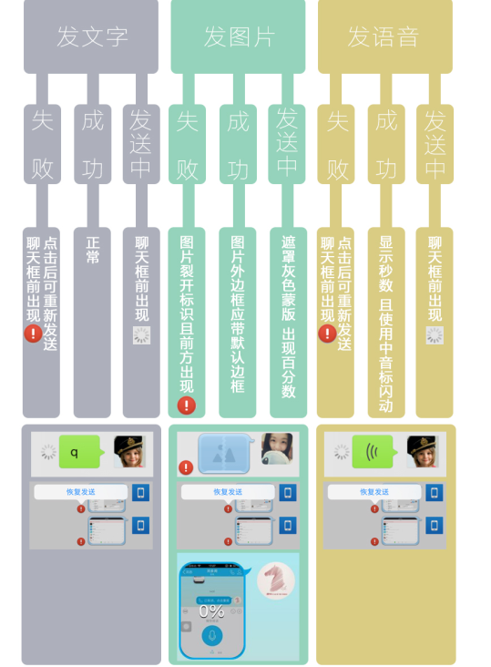
图2.19
注：语音的已读和未读状态用颜色区分开。
无网络时聊天界面提示，如图2.20所示：
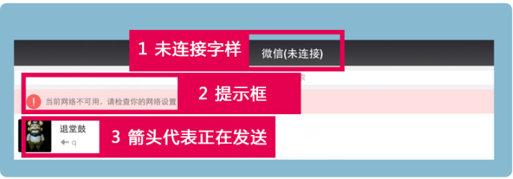
图2.20
2.4修改密码
“修改密码”界面，可以实现用户修改密码功能，如图2.21所示：
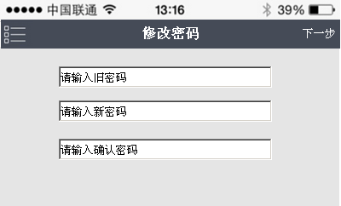
图2.21

2.41 界面显示及交互流程
1、修改密码界面
1）左侧导航：点击可以查看功能导航主菜单，如图2.22所示：
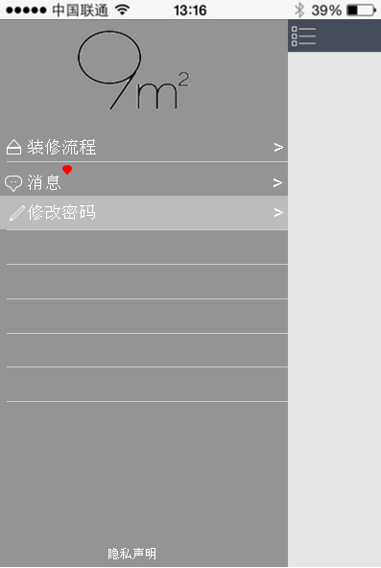
图2.22
- 当文本框获得焦点时，预置文字消失，键盘底部弹出显示，输入密码。
- 密码是以密码类型的文本方式显示，由数字、字母、圆点、下划线等6-32位字符组成。
- 点击“下一步”进行新密码与确认密码的一致验证，进入“修改密码成功”界面。
- 当输入密码为空时，显示“修改密码错误”提示，点击“确定”返回“修改密码”界面。如图2.23所示：
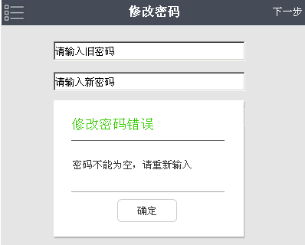
图2.23
- 当输入旧密码正确，新密码与确认密码不一致时，显示“修改密码错误”提示，如图2.24所示：
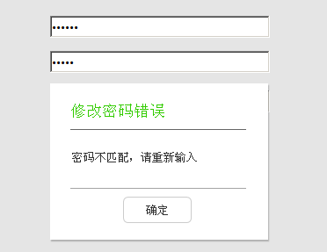
图2.24
- 当输入旧密码不正确时，显示“修改密码错误”提示，如图2.25所示：
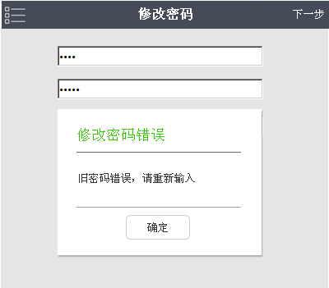
图2.25

2、修改密码成功
“修改密码成功”界面主要显示提示您修改密码成功，返回重新登录。如图2.26所示：
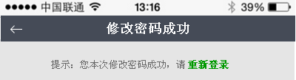
图2.26
点击左上角“返回”按钮，则返回到“修改密码”界面，可以实现重新修改密码功能。
点击“重新登录”超链接，则跳转至“登录界面”。

2.5 隐私声明
9平米APP隐私声明说明界面，提供给用户查看隐私声明功能。如图2.27所示，点击左上角“返回”按钮返回“装修流程”主界面。
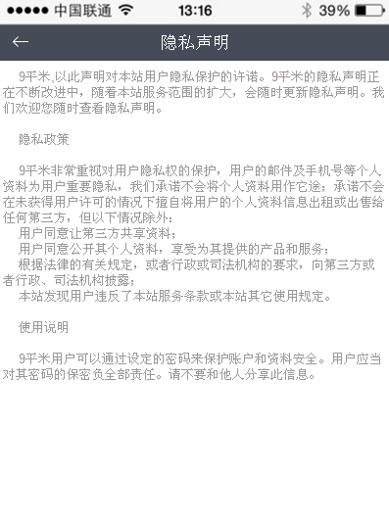
图2.27

第三部分 手机系统兼容性

